校园外卖系统需求文档

一、引言

1.1 编写目的
本需求文档旨在明确中山大学珠海校区校园外卖送餐服务存在的问题，提出对应的改进需求，并为后续系统设计、开发与测试提供参考依据。

1.2 背景
近年来，校园外卖送餐逐渐普及，但在中山大学珠海校区的实际应用中，存在送达不及时、虚假定位、预订单延迟、取餐体验差等问题，导致用户满意度低。学生群体对于校园送餐的需求集中在准时性、可靠性和可追踪性。

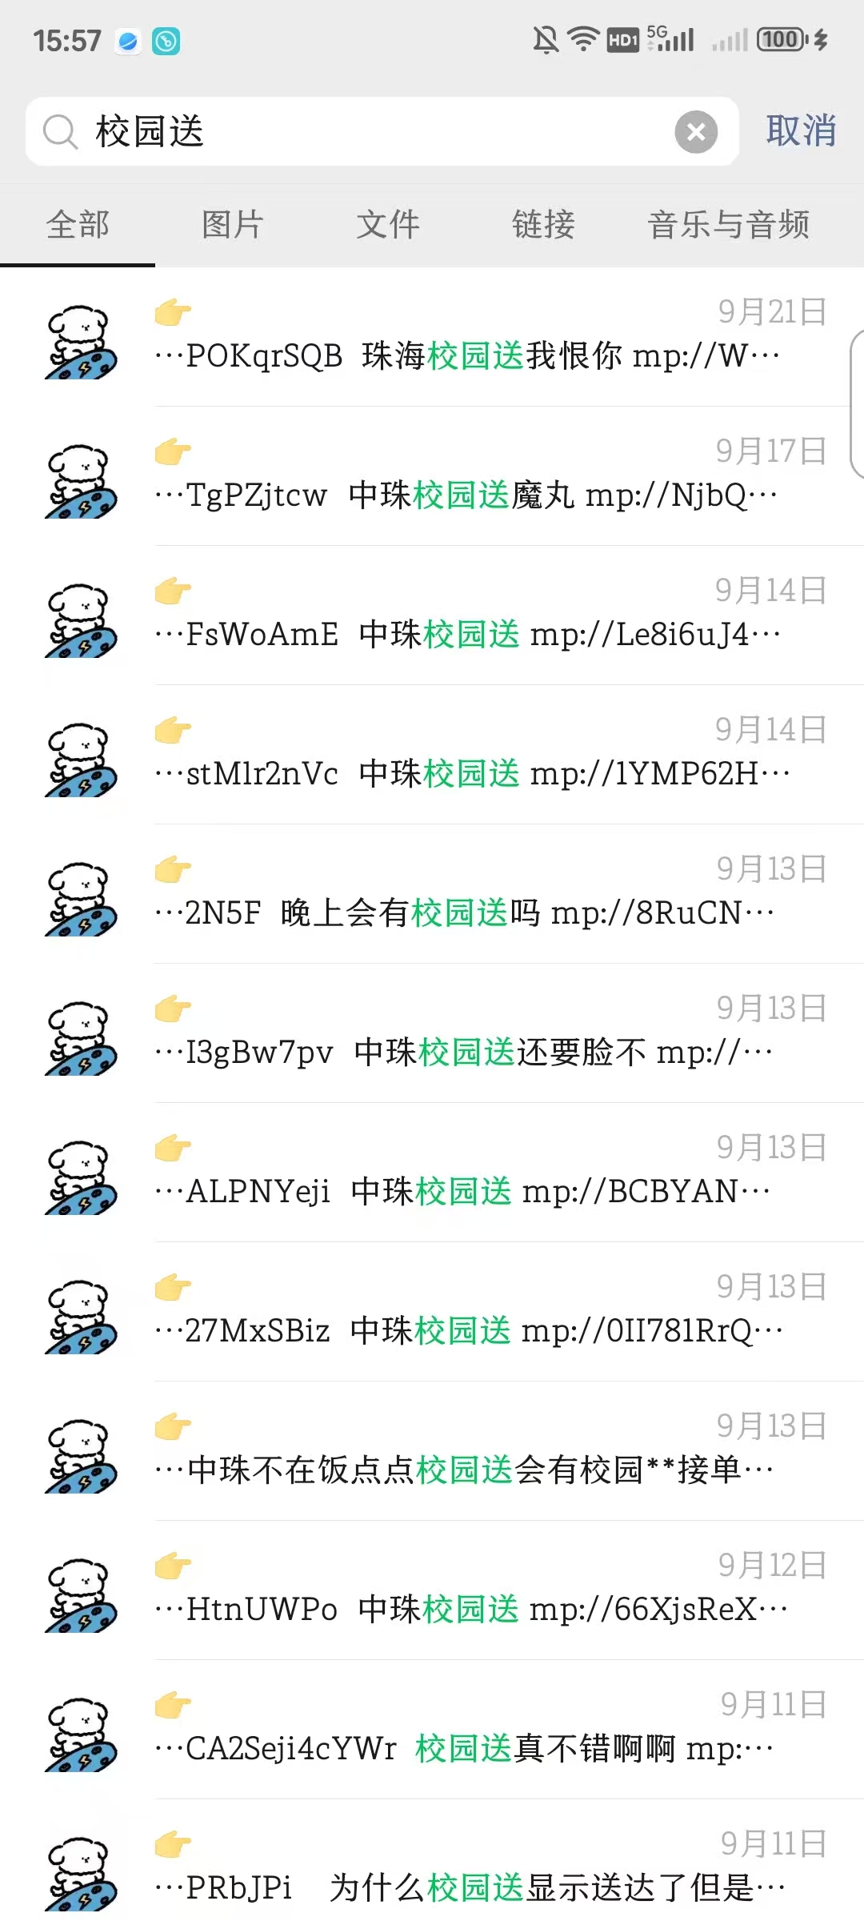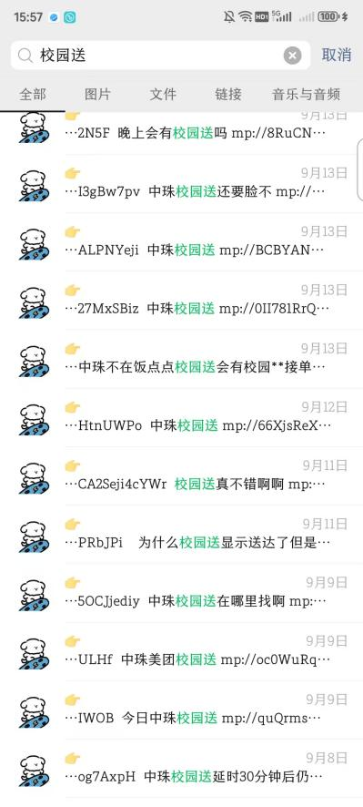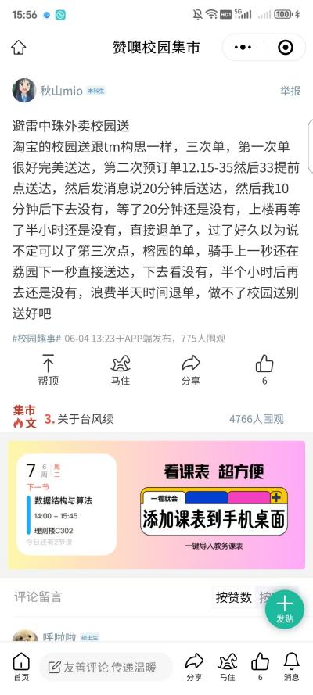

1.3 定义
用户：中大珠海校区的学生、教职工。
骑手：负责校内送餐的人员。
系统：校园外卖送餐平台，包括用户端、骑手端、管理端。

二、存在的问题
第一，送达时间不准。预订单标明 12:15-12:35，但系统提前显示“已送达”，实际未收到。系统消息通知称“20分钟后送达”，但等待超过 30 分钟依然没到。
第二，虚假送达信息。系统显示“骑手已送达”，但用户到达取餐点并未找到餐品。骑手定位异常，显示从一个园区瞬移到另一个园区，缺乏真实轨迹。
第三，取餐体验差。用户多次下楼取餐却扑空，浪费大量时间。部分订单最终只能退单，严重影响就餐体验。
第四，骑手管理混乱。校区范围较小，但骑手配送时间长、路线混乱。缺乏严格的考核机制，出现“虚假送达”现象。

三、目标与改进需求

3.1 系统目标
建立一个可靠、可追踪、透明的校园外卖送餐系统，确保配送时间准确，用户体验得到提升。

3.2 功能需求
系统应提供订单追踪功能，用户可实时查看骑手位置，更新频率不超过三十秒。骑手需上传取餐与送达照片作为凭证。系统应设置送达确认机制，骑手送达时必须拍照或扫码确认，系统才可标记“已送达”，在用户确认收货前订单状态保持“待确认”。系统应优化预订单，支持设置最早送达时间和最晚送达时间，严格控制在时间段内送达。若骑手提前送达，需征得用户同意。系统应提供异常处理机制，若骑手在预估送达时间正负十分钟内未送达，系统自动发出延迟通知并补偿优惠券。若骑手虚假送达，系统自动记录异常并扣罚骑手信用分。系统应结合校园场景设立固定取餐点，要求骑手在指定位置交付，避免用户“到处找餐”。

3.3 非功能需求
可靠性方面，订单状态与实际情况保持一致，虚假送达率应低于百分之一。性能方面，订单追踪延迟不超过五秒，定位误差不超过二十米。可用性方面，用户端操作简洁，骑手端流程简化，管理员端可快速处理异常。安全性方面，用户信息与订单隐私需加密存储。

四、系统角色与用例
系统的主要角色包括用户、骑手和管理员。用户可以下单、实时追踪、确认收货和反馈异常。骑手负责接单、实时上传位置和完成送达确认。管理员负责分配订单、监控配送、处理异常和考核骑手。
主要用例包括：用户下单后系统分配骑手，骑手接单后用户可实时追踪，骑手送达并拍照确认，用户确认收货完成流程。对于预订单，系统会在指定时间提醒骑手，骑手按时间送达，用户确认收货。若出现虚假送达，用户反馈后系统判定异常并交由管理员处理。

五、后续展望
后续可接入校园一卡通支付以提高便利性。系统可开发 AI 智能调度模块以提升派单合理性。平台应引入评价体系，激励优秀骑手并淘汰不合格骑手。未来还可以结合宿舍区智能柜，实现无人值守取餐，避免用户多次下楼。

